**LAPORAN TUGAS ALGORITMA DAN STRUKTUR DATA**

**JOBSHEET 12**

`

NAMA : RADITYA RIEFKI

KELAS : TI 1E

ABSEN : 23

**12.2 Kegiatan Praktikum 1**

**12.2.1 Percobaan 1**

Kode Program

Mahasiswa23

|  |
| --- |
| package jobsheet12;  public class Mahasiswa23 {  public String nim;  public String nama;  public String kelas;  public double ipk;  public Mahasiswa23(String nim, String nama, String kelas, double ipk) {  this.nim = nim;  this.nama = nama;  this.kelas = kelas;  this.ipk = ipk;  }  public void tampil(){  System.out.println("NIM: "+nim + ", Nama: " + nama + ", Kelas: " + kelas + ", IPK " +ipk);  }  } |

Node23

|  |
| --- |
| package jobsheet12;  import org.w3c.dom.Node;  public class Node23 {  Mahasiswa23 data;  Node23 prev;  Node23 next;  public Node23(Mahasiswa23 data){  this.data = data;  this.prev = null;  this.next = null;  }  } |

DoubleLinkedLists

|  |
| --- |
| package jobsheet12;  import jobsheet11.NodeMahasiswa23;  public class DoubleLinkedList23 {  Node23 head;  Node23 tail;    public DoubleLinkedList23() {  head = null;  tail = null;  }  public boolean isEmpty(){  return (head == null);  }  public void addFirst (Mahasiswa23 data){  Node23 newNode = new Node23(data);  if (isEmpty()) {  head = tail = newNode;  }else{  newNode.next = head;  head.prev = newNode;  head = newNode;  }  }  public void addLast (Mahasiswa23 data){  Node23 newNode = new Node23(data);  if (isEmpty()) {  head = tail = newNode;  }else{  tail.next = newNode;  newNode.prev = tail;  tail = newNode;  }  }  public void insertAfter (String keyNim, Mahasiswa23 data){  Node23 current = head;  // Cari node dengan nim = keyNim  while (current != null && !current.data.nim.equals(keyNim)) {  current = current.next;  }  if (current == null) {  System.out.println("Node dengan NIM " + keyNim + "Tidak ditemukan.");  return;  }  Node23 newNode = new Node23(data);  //Jika current adalah tail, cukup tambahkan di akhir  if (current == tail) {  current.next = newNode;  newNode.prev = current;  tail = newNode;  }else{  // Sisipkan di tengah  newNode.next = current.next;  newNode.prev = current;  current.next.prev = newNode;  current.next = newNode;  }  System.out.println("Node berhasil disisipkan setelah NIM " + keyNim);  }  public void print(){  Node23 current = head;  while (current != null) {  current.data.tampil();  current = current.next;    }  }  public void removeFirst(){  if (isEmpty()) {  System.out.println("Linked List masih kosong, tidak dapat dihapus!");  }  if(head == tail){  head = tail = null;  }else{  head = head.next;  head.prev = null;  }  }  public void removeLast(){  if (isEmpty()) {  System.out.println("List kosong, tidak bisa dihapus");  return;  }  if (head == tail) {  head = tail = null;  } else {  tail = tail.prev;  tail.next = null;  }  }  public Node23 search(String targetNim) {  Node23 current = head;  while (current != null) {  if (current.data.nim.equals(targetNim)) {  return current;  }  current = current.next;  }  return null;  }    } |

DLLMain

|  |
| --- |
| package jobsheet12;  import java.util.Scanner;  public class DLLMain {  static Scanner sc = new Scanner(System.in);  public static Mahasiswa23 inputMahasiswa() {  System.out.print("Nim : ");  String nim = sc.nextLine();  System.out.print("Nama : ");  String nama = sc.nextLine();  System.out.print("Kelas : ");  String kelas = sc.nextLine();  System.out.print("IPK : ");  double ipk = sc.nextDouble();  sc.nextLine();  Mahasiswa23 mhs = new Mahasiswa23(nim, nama, kelas, ipk);  return mhs;  }  public static void main(String[] args) {  DoubleLinkedList23 list = new DoubleLinkedList23();  int pilihan;  do{  System.out.println("\nMenu Double Linked List Mahasiswa");  System.out.println("1. Tambah di awal");  System.out.println("2. Tambah di akhir");  System.out.println("3. Hapus di awal");  System.out.println("4. Hapus di akhir");  System.out.println("5. Tampilkan data");  System.out.println("6. Cari Mahasiswa berdasarkan NIM");  System.out.println("0. Keluar");  System.out.print("Pilih menu: ");  pilihan = sc.nextInt();  sc.nextLine();  switch (pilihan) {  case 1:{  Mahasiswa23 mhs = inputMahasiswa();  list.addFirst(mhs);  break;  }  case 2: {  Mahasiswa23 mhs = inputMahasiswa();  list.addLast(mhs);  break;  }  case 3:  list.removeFirst();  break;  case 4:  list.removeLast();  break;  case 5:  list.print();  break;  case 6: {  System.out.print("Masukkan NIM yang dicari: ");  String nim = sc.nextLine();  Node23 found = list.search(nim);  if (found != null) {  System.out.println("Data ditemukan");  found.data.tampil();  }else{  System.out.println("Data tidak ditemukan");  }  break;  }  case 0:  System.out.println("Keluar dari program.");  break;  default:  System.out.println("Pilihan tidak valid!");  }  }while (pilihan != 0);  }  } |

**12.2.2 Verifikasi Hasil Percobaan**

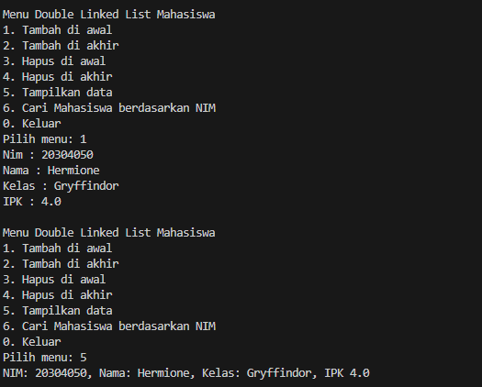

**12.2.3 Pertanyaan Percobaan**

1. Jelaskan perbedaan antara single linked list dengan double linked lists!

- Single Linked List menyimpan referensi ke node berikutnya menggunakan next, sehingga traversal hanya bisa dilakukan searah (head ke tail).

Double Linked List menyimpan referensi ke node sebelumnya (prev) dan berikutnya (next), sehingga traversal bisa dua arah (maju/mundur).

2. Perhatikan class Node01, di dalamnya terdapat atribut next dan prev. Untuk apakah atribut tersebut?

- atribut next dan prev mempunyai kegunaan untuk mengakses setiap node

3. Perhatikan konstruktor pada class DoubleLinkedLists. Apa kegunaan dari konstruktor tersebut?

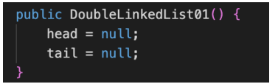

**- sebagai penunjuk awal mula dan akhir sebuah struktur data**

4. Pada method addFirst(), apa maksud dari kode berikut?



**- jika struktur data kosong maka newNode (input data baru) dinisialisasi ke head dan tail karena hanya terdapat satu data pada struktur data**

5. Perhatikan pada method addFirst(). Apakah arti statement head.prev = newNode ?

**- menyambungkan node head.prev ke newNode sebelum menginisalisasi newNode sebagai head**

6. Modifikasi code pada fungsi print() agar dapat menampilkan warning/ pesan bahwa linked lists masih dalam kondisi.

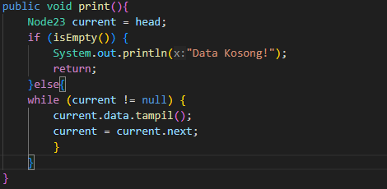

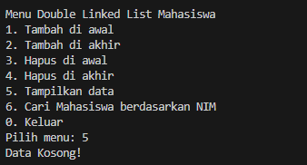

7. Pada insertAfter(), apa maksud dari kode berikut ?



**- menginisalisasi/menyambungkan data current.next.prev ke newNode**

8. Modifikasi menu pilihan dan switch-case agar fungsi insertAfter() masuk ke dalam menu pilihan dan dapat berjalan dengan baik.

Kode Main

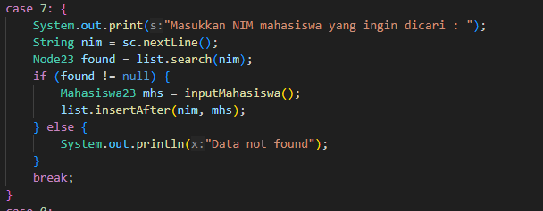

Kode DoubleLinkedList (Function)

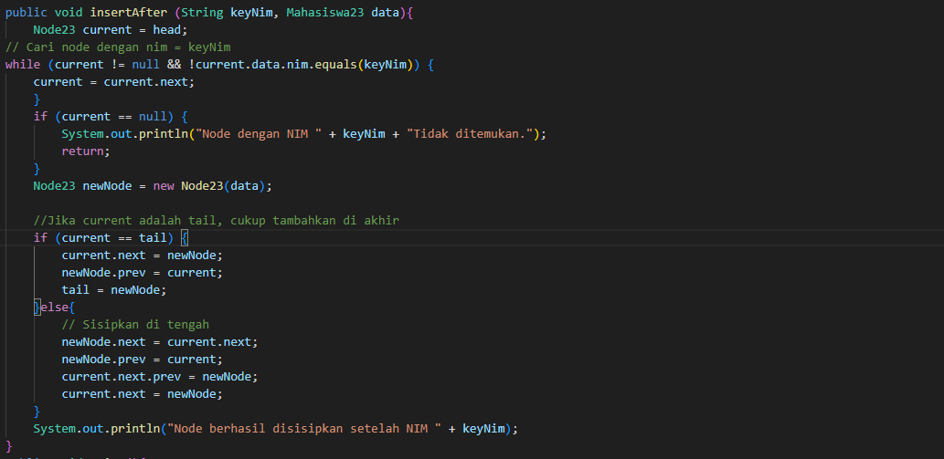

**12.3 Kegiatan Praktikum 2**

**12.3.1 Tahapan Percobaan**

**Kode**

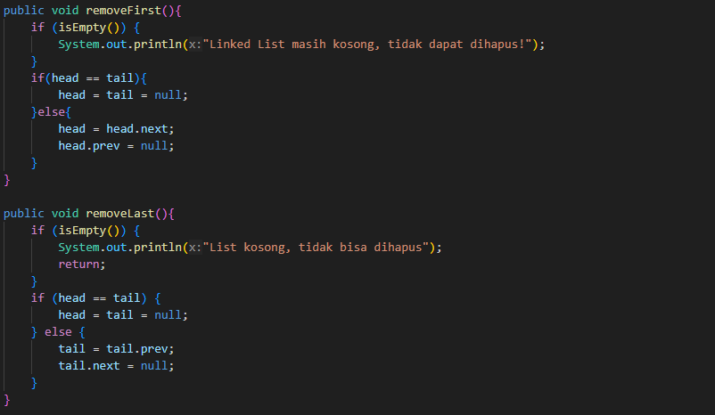

**12.3.2 Verifikasi Hasil Percobaan**

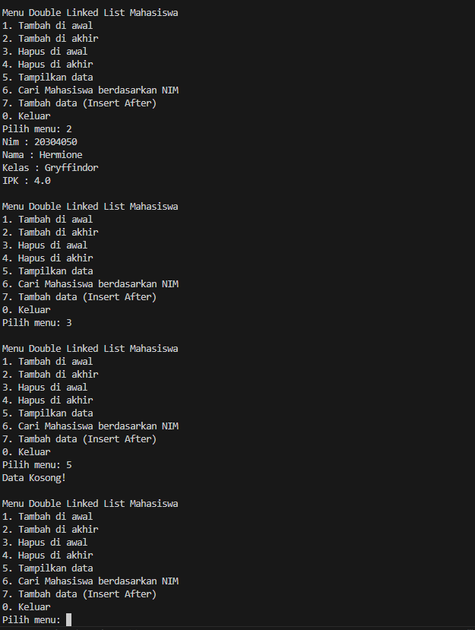

**12.3.3 Pertanyaan Percobaan**

1. Apakah maksud statement berikut pada method removeFirst()?



**-** Kode tersebut merupakan proses penghapusan data pada head ( head.prev = null) memutus node prev dan menghapusnya

2. Modifikasi kode program untuk menampilkan pesan “Data sudah berhasil dihapus. Data yang terhapus adalah … “

Remove First

Penambahan Kode

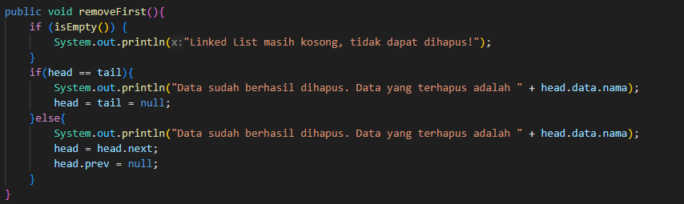

Output

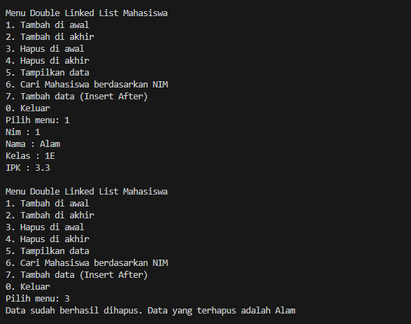

RemoveLast

Penambahan Kode

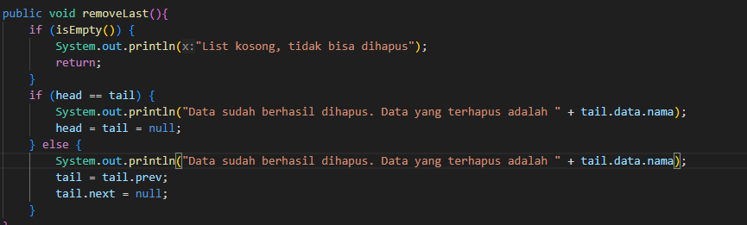

Output

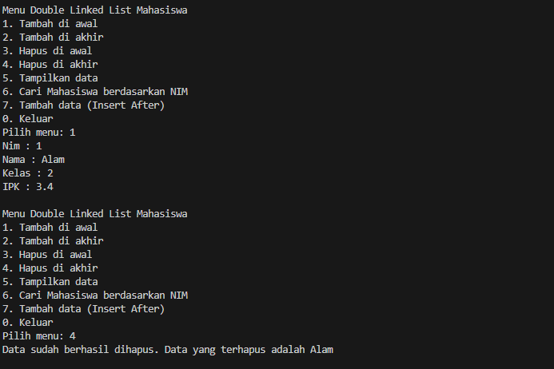

**12.5 Tugas Praktikum**

1. Fungsi Add

|  |
| --- |
| public void add(Mahasiswa23 data, int index) {  if (index == 0) {  addFirst(data);  return;  }    Node23 temp = head;  for (int i = 0; i < index - 1; i++) {  if (temp == null) {  System.out.println("Index melebihi panjang list");  return;  }  temp = temp.next;  }    if (temp.next == null) {  addLast(data);  return;  }    Node23 newNode = new Node23(data);  temp.next.prev = newNode;  newNode.next = temp.next;  temp.next = newNode;  newNode.prev = temp;  } |



2. Fungsi RemoveAfter

|  |
| --- |
| public void removeAfter(String key) {  if (isEmpty()) {  System.out.println("List kosong, tidak bisa dihapus");  return;  }  Node23 temp = head;  while (temp != null && !temp.data.nama.equalsIgnoreCase(key)) {  temp = temp.next;  }  if (temp == null || temp.next == null) {  System.out.println("Node setelah \"" + key + "\" tidak ditemukan atau tidak ada");  return;  }  temp.next.prev = temp;  temp.next = temp.next.next;    } |



3. Fungsi Remove

|  |
| --- |
| public void remove(int index) {  if (isEmpty()) {  System.out.println("List kosong, tidak bisa dihapus");  return;  }  if (index < 0) {  System.out.println("Index tidak valid");  return;  }  if (index == 0) {  removeFirst();  return;  }  Node23 temp = head;  for(int i = 0; i < index; i++) {  if (temp == null) {  System.out.println("Index melebihi panjang list");  return;  }  temp = temp.next;  }  if (temp.next == null) {  removeLast();  return;  }  temp.next.prev = temp.prev;  temp.prev.next = temp.next;  } |



4. GetFirst GetLast GetIndex

|  |
| --- |
| Mahasiswa23 getFirst() {  if (isEmpty()) {  return null;  }  return head.data;  }  Mahasiswa23 getLast() {  if (isEmpty()) {  return null;  }  return tail.data;  }  Mahasiswa23 getIndex(int index) {  if (isEmpty()) {  return null;  }  Node23 temp = head;  for(int i = 0; i < index; i++) {  if (temp == null) {  System.out.println("Index melebihi panjang list");  return null;  }  temp = temp.next;  }  return temp.data;  } |



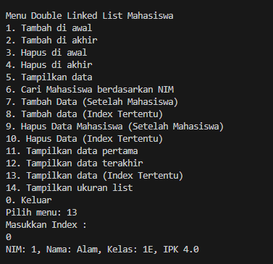

5. GetIndex

|  |
| --- |
| int getSize() {  int counter = 0;  Node23 temp = head;  while (temp != null) {  temp = temp.next;  counter++;  }  return counter;  }    } |

